解决初中物理难题的一些见解
【一】解物理题的一般方法是：
情景分析——建立模型——寻找规律（或数量关系）——求解。
情景分析：是解决物理题（特别是难题）的一般性要求，特别是要掌握动态的情景把握，这是解题的第一步，一定不要大意。
建立模型：题目万变不离其中，不管题目怎么变化，它的内核（知识点）总是不会改变的，要通过情景分析，运用直接联系或联想与想象的手段建立起物理模型。
寻找规律（数量关系）：在特定的物理模型中其规律（数量关系）是固定的。然后用该物理模型中所包含的知识点进行分析。
求解：规范写出解答步骤，步骤之间逻辑性要强，联系要紧密。书写解答过程一般与分析过程刚好相反。
示例：有一粗细均匀的蜡烛长20cm（蜡的密度是0.9g/cm3），在蜡烛底部插入一个铁钉，使蜡烛能竖直地浮于水中，上端露出水面1cm，现将蜡烛点燃，问蜡烛烧到还剩下多少时，水面正好和蜡烛上端相平，烛焰将熄灭？（假设蜡烛燃烧时，蜡油全部烧掉而又不流下来，铁钉的体积忽略不计）

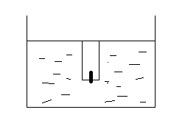
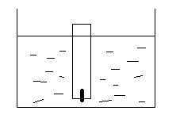
（1）情景分析：

漂浮时： 悬浮时：

（2）建立模型：G蜡+G钉=F浮 G蜡’+G钉’=F浮’

（3）寻找规律、关系：

不变的有：G钉，即G钉= G钉’；蜡烛的底面积S

则有：G钉= F浮-G蜡=ｐ水×S×（20-1）×g-ｐ蜡×S×20×g ①

G钉’= F浮’-G蜡’=ｐ水×S×L×g-ｐ蜡×S×L×g ②

联立①②后消去S可解得L=10 （cm）

【二】方法与技巧

关键是观念和思路，其次是要掌握一般的常见题型和变化。

1、极值法：渐变成立，极值成立。

2、整体和部分：部分成立，整体成立；部分服从整体。

3、对称和等效：能对称则效果相同。

4、能量守恒：整体能量守恒，功能互化。

5、联想和想象：与已知知识（题目）找到共同点，相互联系，简化思路。

6、特殊值法：用特殊值取代，简化推导过程。

【三】拓展知识面

1、光学：透镜成像公式；主光轴与副光轴；全反射；镜面厚薄与像差；

色光的频率与折射率、散射；

2、力学：帕斯卡定律；差动滑轮；机械的质点、重心；浮心；稳度；冲量与动量；

虹吸与大气压；密闭气压

3、电学：电源（仪表）内阻；安培定则；欧姆定律与电动势；磁通量与感应电流

4、能量：动量（能量）守恒；热功当量（功、能转化）；质能守恒

5、声学：双耳效应；多普勒效应

练习：

1、在一绝热容器中有质量为M的冷水，将质量为m的热水倒入容器中，使容器中的水温上升5摄氏度，再到入质量为m的同样的热水，温度又上升3摄氏度；问：继续再加2m同样的热水，此容器内的水温还将上升多少？

2、一条队伍长100米,这队伍直线行走的同时,队伍最后的传令兵从排尾走到排头,再由排头走到排尾,整条队伍刚好走了100米 假设中途队伍和传令兵的速度保持不变,那么传令兵总共走了多少米?
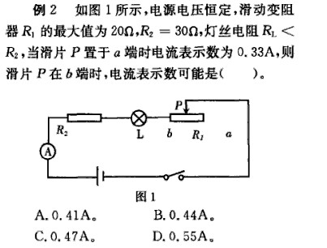
3、将一小球用细线系于光滑墙壁上(细线足够长)，如图3所示,当小球沿墙壁缓慢下移的过程中：
（图3）
- 线对小球的拉力增大，墙壁对小球的压力增大
- 线对小球的拉力增大，墙壁对小球的压力减小
- 线对小球的拉力减小，墙壁对小球的压力增大
- 线对小球的拉力减小，墙壁对小球的压力减小

5、有三个定值电阻，其中R1=12Ω，R2=3Ω，R1＞R3＞R2,把它们并联接在电压为6V的电源上，求电路总功率P的范围

